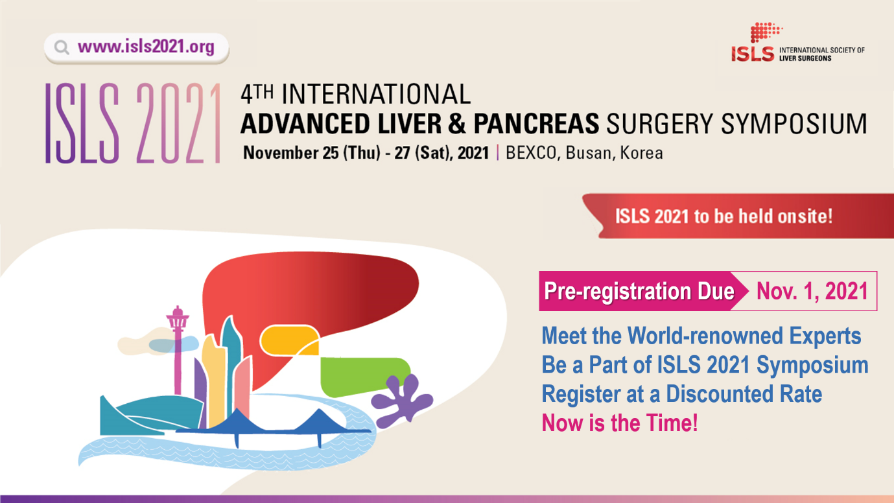
제목: 제4차 국제간췌장외과학 심포지엄(ISLS 2021 Symposium) 사전 등록 안내의 건

안녕하십니까?

국제간외과학회(International Society of Liver Surgeons)의 주최로 오는 11월 25일-27일 부산벡스코에서 개최되는 ISLS 2021 Symposium의 사전 등록이 11월 1일 마감됩니다. 기간 내에 등록하시면 등록비 할인 혜택이 적용 되오니, 회원 여러분의 많은 참여를 부탁 드립니다.

[ISLS 2021 Symposium 사전 등록 안내]
- 사전 등록 마감일: 2021년 11월 1일(월)
- 사전 등록 [바로가기]

ISLS 2021 Symposium에서는 첫째 날 생체간이식의 수술실황중계(Live Demonstration)을 비롯하여 임상 현장에서 부딪히는 현실적인 이슈들에 대한 다양한 심포지엄과 Debate 및 수술 기법에 대한 학술적 프로그램이 진행되며, 전세계 간이식 및 간담췌 의학 분야와 이와 관련된 의학자 및 관련 전문가가 대거 참여하여 학문적, 수술적 성과와 최신 지견을 공유할 예정입니다.

[ISLS 2021 Symposium 프로그램]
- 학술 프로그램 [바로가기]

대한간이식연구학회 회원 여러분들의 많은 관심과 참여를 부탁드립니다. 감사합니다.

문의 사항은 ISLS 2021 Symposium 사무국 (reg-isls2021@insession.co.kr)로 연락 주십시오. 고맙습니다.

ISLS 2021 Symposium 조직위원회

